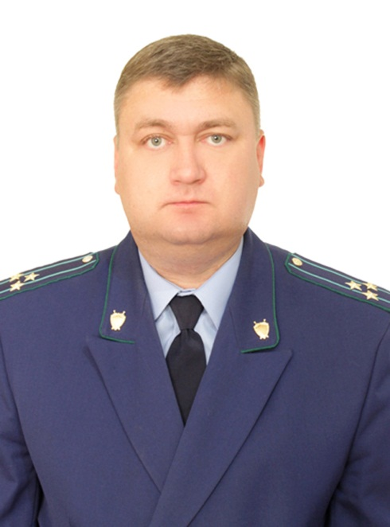
Прокуратура Сызранского района разъясняет:

«Должен ли несовершеннолетний проходить
медосвидетельствование при трудоустройстве?»

Отвечает на вопрос прокурора Сызранского района Евгений Ирха.
Действующим трудовым законодательством урегулированы трудовые отношения с лицами, не достигшими восемнадцатилетнего возраста, закреплена совокупность мер, предусматривающих особенности при приеме на работу несовершеннолетних граждан, в том числе и по допуску к выполняемой работе по состоянию здоровья.
Так, согласно ст. 266 Трудового кодекса РФ лица, не достигшие возраста 18 лет, при заключении трудового договора подлежат обязательному предварительному медицинскому осмотру, который проводится за счет работодателя. В дальнейшем, до достижения возраста 18 лет, медицинский осмотр проводится ежегодно.
Следует отметить, что несовершеннолетние лица не допускаются к работам с вредными или опасными условиями труда, на подземных работах, а также к работам, выполнение которых может причинить вред их здоровью и нравственному развитию (игорный бизнес, работа в ночных кабаре и клубах, производство, перевозка и торговля спиртными напитками, табачными изделиями, наркотическими и иными токсическими препаратами, материалами эротического содержания).

25.06.2019

